Kochane dzieci, przygotowałam dla Was kolejne ćwiczenia buzi i języka.
Chętnych zapraszam do kontaktu: j.zolopa@onet.eu
Pani Asia : )

Ćwiczenia artykulacyjne - pirat
Wykonaj ćwiczenia z piratem, polecenia są pod każdym z obrazków

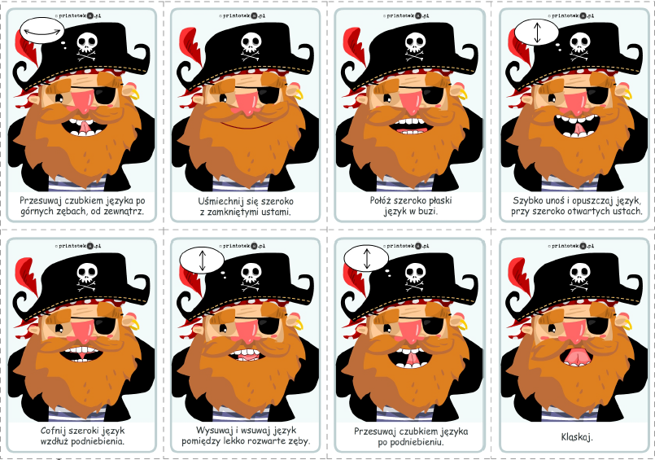

Ćwiczenia oddechowe
Dmuchamy na piórka lub kawałki bibuły/papieru
Piórko/bibułę trzymamy na płaskiej rączce. Bierzemy wdech nosem i robimy wydech ustami, delikatnie zaokrąglając przy tym usta. Nie gromadzimy powietrza w policzkach, staramy się wypuszczać je przez usta. Należy pamiętać, aby w czasie ćwiczeń mięśnie szyi, rąk i tułowia były rozluźnione, a postawa ciała swobodna.
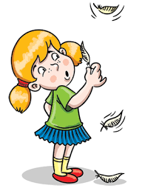

Ćwiczenia gł.[sz]
Paluszkiem śledź drogę do skarbu i powtórz wyrazy. A następnie połącz rozsypane popcorny z torebką i powtórz wyrazy.
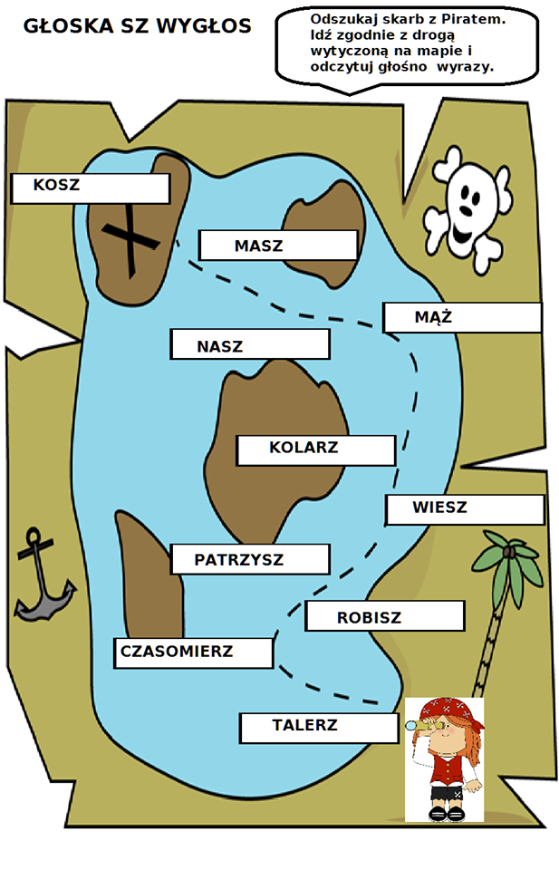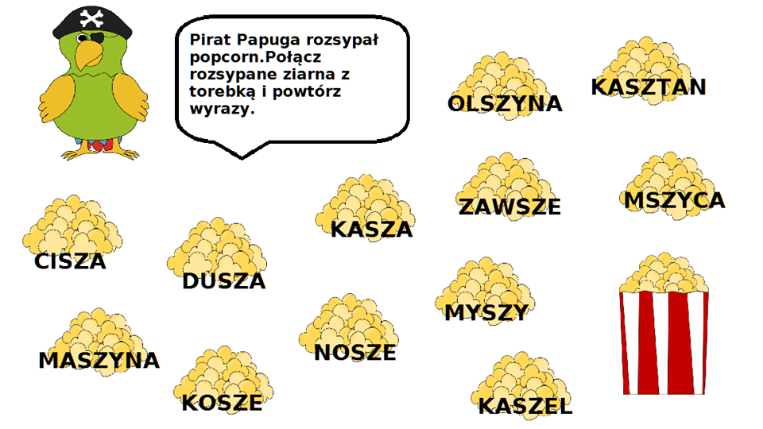
Memory – pirackie atrybuty
Drukujemy 2 razy obrazek, a następnie gramy w memory.
